**用户：**

**运行后，进入首页，右上角点击注册 完善相关信息后进行注册，登录；已经注册的用户可以点击登录，直接进入**

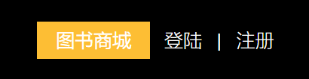

**完善相关信息进行注册**

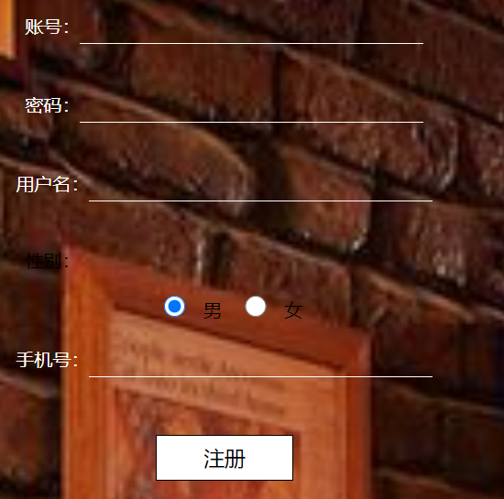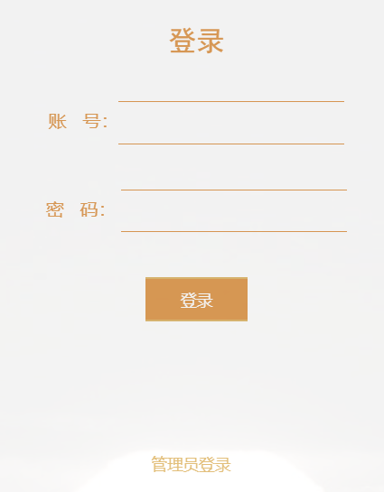

**注册后根据刚才的信息进行登录**

**管理员也可以在此进行登录**

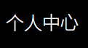**登录后 点击右上角可进入个人中心**

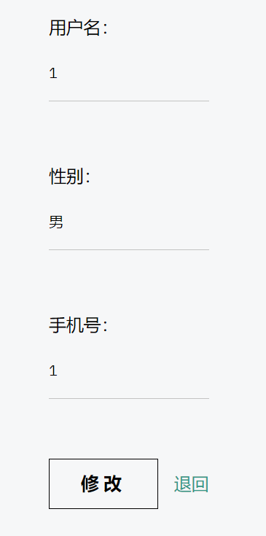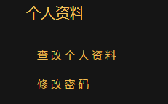**右侧点击个人资料可以进行查看修改个人资料，修改密码等；**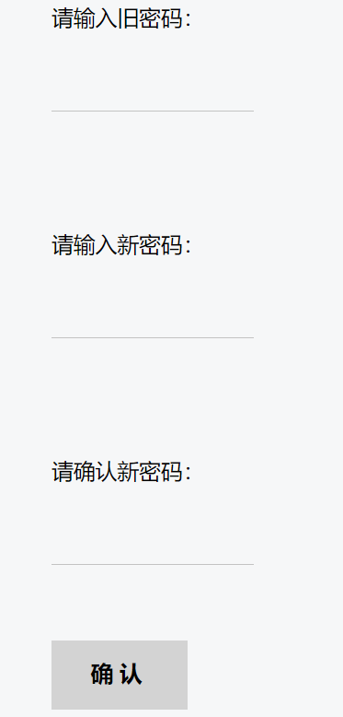



**点击图书商城 可以根据关键字搜索想要的图书**



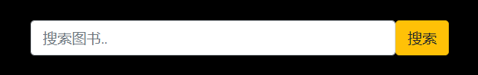

**商城首页 有图书分类 图书推荐 可以点击购买**

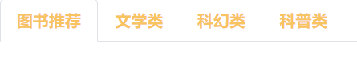

**在购买页面 填写相关信息，点击提交，进行购买；**



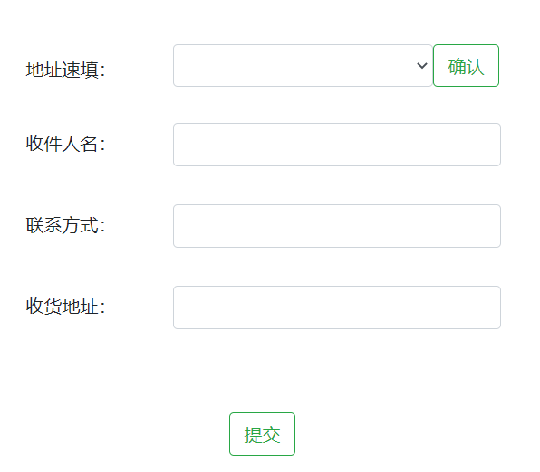

**提交后可在个人中心查询订单，删除订单**

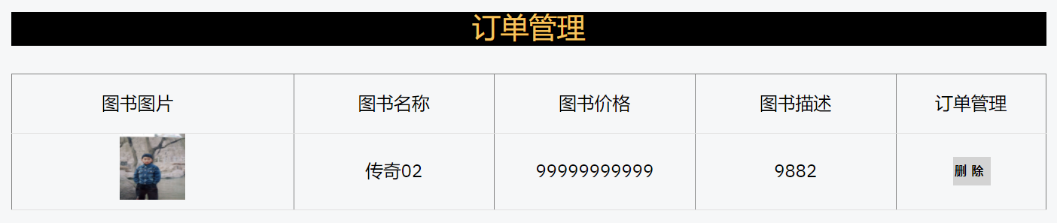

**个人中心，点击左侧图书出售，发布图书信息；**

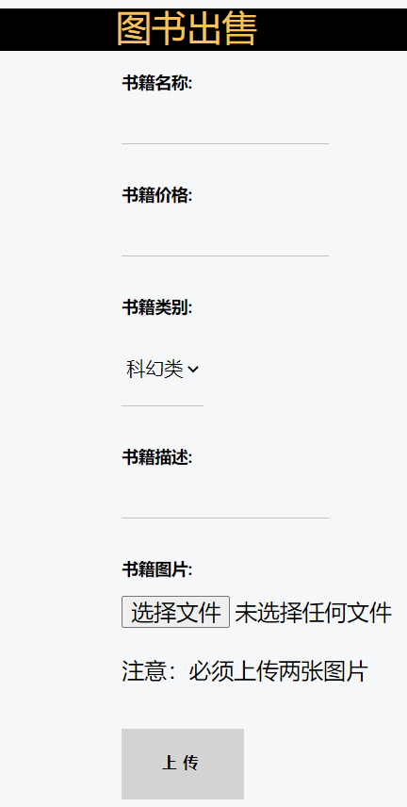

**个人中心，点击左侧管理图书，可以进行下架或编辑，修改价格等；**

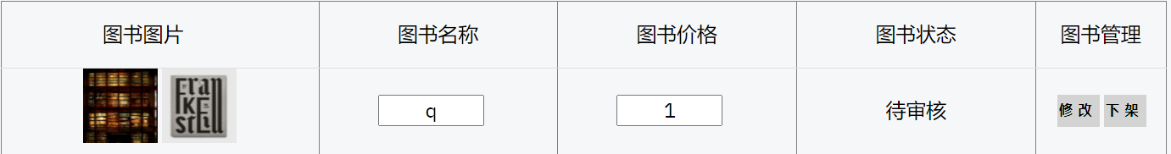

**个人中心，点击左侧收货地址 可以添加删除任意几个收货地址**

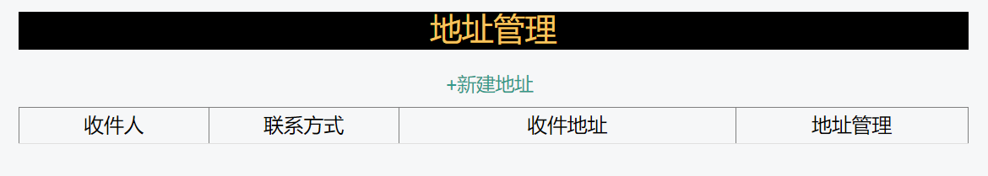

**管理员**

**登录页面选择管理员登录**

**现有管理员：用户名201720 密码123456**

**左侧点击图书分类，添加或删除某个分类**

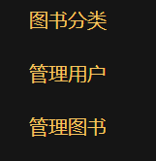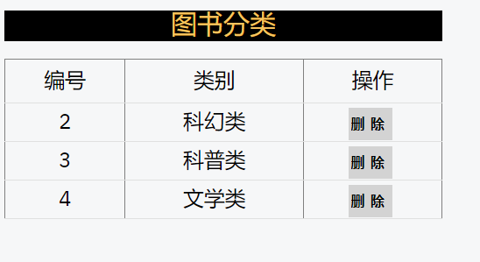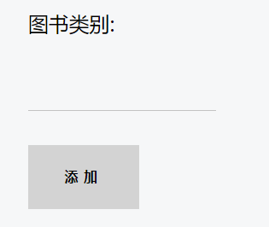



**点击左侧管理用户，对违规用户进行禁用**

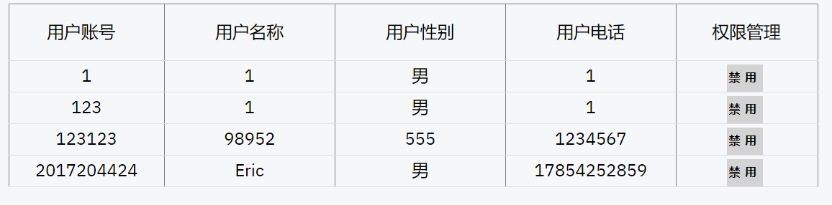

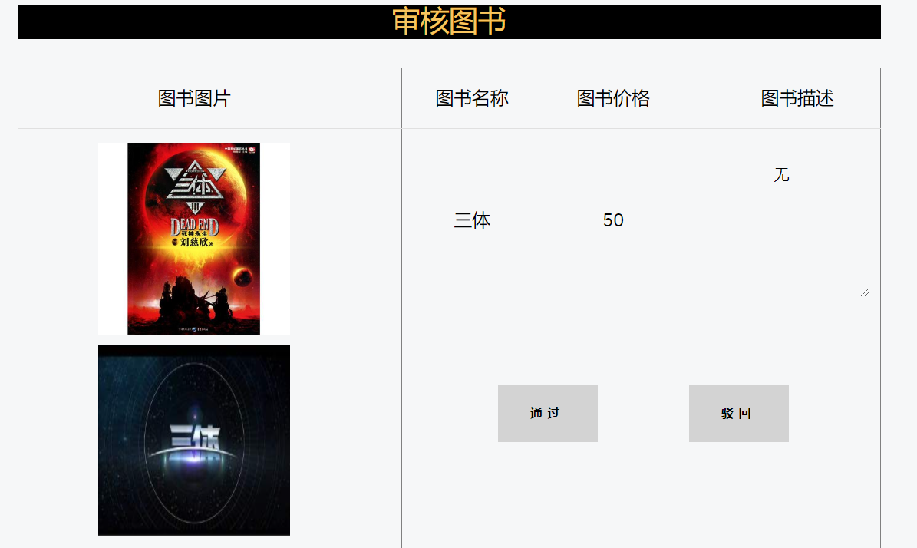**点击左侧管理图书，当用户上传一个想要售卖的图书信息时，在此显示，进行审核后可以通过和驳回**